СПРАВКА
по ДТП Красноярской дирекции инфраструктуры на 01.01.2020 г.

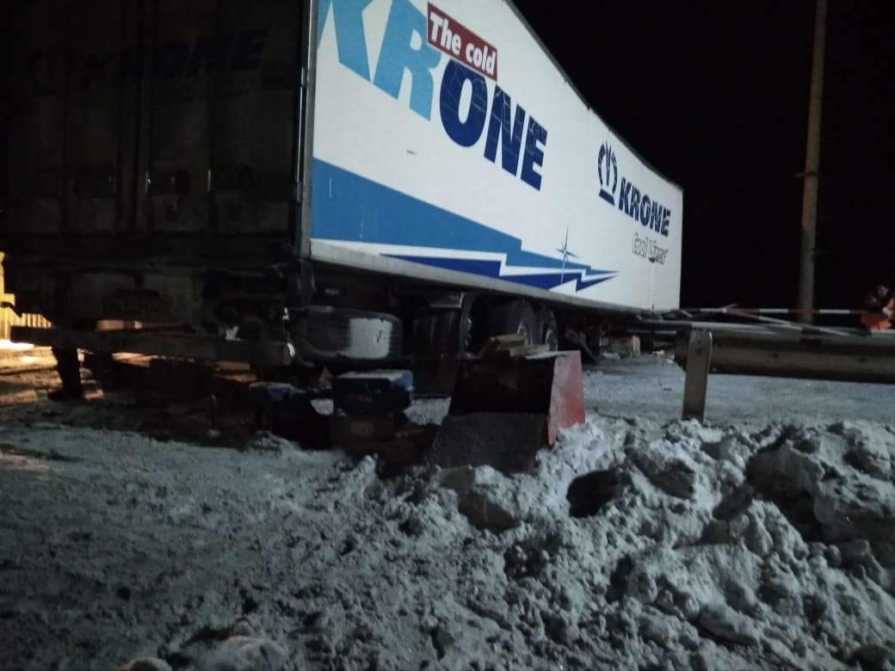
1. ПЧ-1 2 января 2019 г. в 22 часа 14 минут мск. вр. на регулируемом железнодорожном переезде, обслуживаемым дежурным работником, 3743 км пк 9 перегона Суслово-Аверьяновка, при исправно действующей автоматической переездной сигнализации, допущено столкновение грузового поезда № 2655 с автомобилем марки «МАН», под управлением водителя 1963 года рождения. Водителем грузового автомобиля «МАН» нарушено требование пункта 15.3 ст.12.10 КОАП РФ «Пересечение железнодорожного переезда при запрещающих показаниях светофора», а также нарушены пункты 1, 2 ПДД РФ, в части управления транспортным средством с нарушением герметичности гидравлического тормозного привода. Последствия: в результате столкновения схода подвижного нет, нарушен габарит 1 и 2 главного пути, локомотивная бригада не пострадала, поврежден шлагбаум, устройства заграждения железнодорожного переезда (УЗП) № 2 и № 3, датчики КЗК, датчики устройства КТСМ. На электровозе повреждены левый буферный фонарь, рычаг автосцепки, кран тормозной магистрали, метельник имеет следы механического повреждения в виде вмятин, водитель грузового автомобиля не пострадал (покинул транспортное средство до столкновения).

2. ПЧ-10 Кошурниковская - 16.01.2019 в 10:26 мск. вр. на 612 км 4 пк перегона Сисим – Щетинкино однопутного электрифицированного участка Кошурниково – Саянская, на регулируемом переезде, необслуживаемом дежурным работником, при исправно действующей автоматической переездной сигнализации допущено столкновение поезда №2721, вес 1718т., 71 вагон с автогрейдером ДЗ-98 гос., (принадлежит ГП КК «ДРСУ-10») под управлением водителя 1960 г.р.
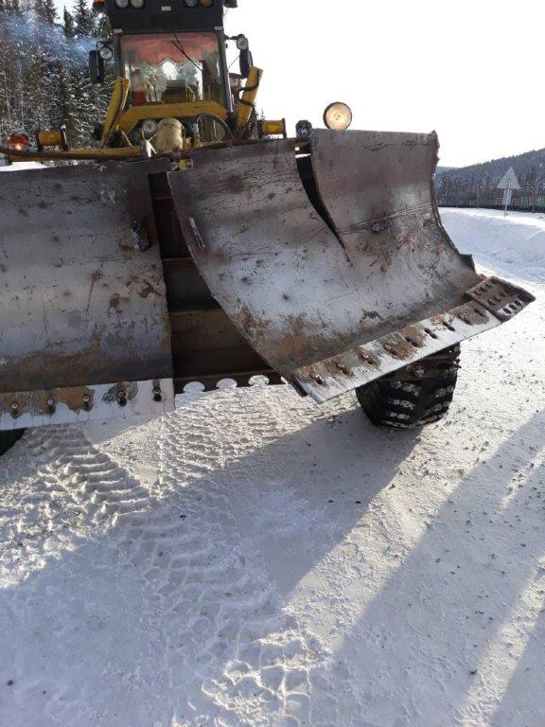
При следовании поезда со скоростью 70 км/ч машинист увидел транспортное средство, выезжающее с левой стороны на переезд, в непосредственной близости от поезда и применил экстренное торможение, но из-за малого расстояния предотвратить столкновение не удалось. В габарите оказался передний ковш автогрейдера. Удар ковша по касательной в правую по ходу движения сторону локомотива.
Причиной дорожно-транспортного происшествия явилось грубое нарушение водителем транспортного средства пункта 15.1 «Правил дорожного движения РФ», в части выезда на железнодорожный переезд при запрещающем показании исправно действующей автоматической переездной сигнализации.

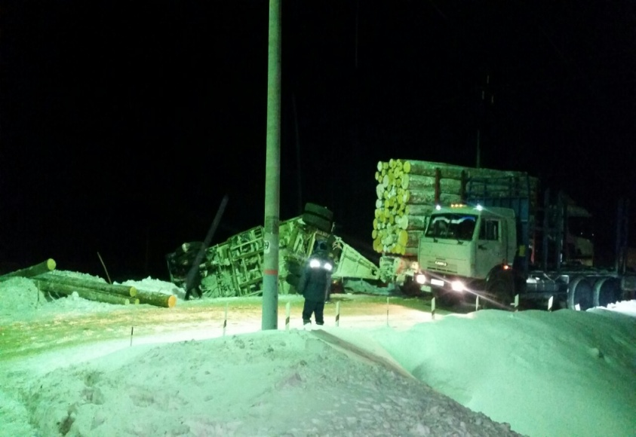
3. ПЧ-16 Суриковская - 22.01.2019г., в 17 час 11 мин на регулируемом переезде, необслуживаемом дежурным работником, 205 км пк 4 перегон Пировская – Большая-Кеть допущено столкновение поезда № 8829, вес 287т, с автомобилем «СКАНИЯ». Водитель автомобиля, 1982 г. рождения, при исправно действующей автоматической переездной сигнализации выехал на переезд в непосредственной близости перед поездом. Машинист применил экстренное торможение, но из-за малого расстояния предотвратить столкновение не удалось. Удар локомотива пришёлся в правое заднее колесо прицепа лесовоза, от удара прицеп откинуло на 8 метров от крайнего рельса, прицеп автомобиля находится на боку. В результате ДТП схода подвижного состава и пострадавших нет, устройства инфраструктуры не повреждены, на локомотиве повреждены поручни локомотива.
Причиной дорожно-транспортного происшествия явилось нарушение требований пункта 15.3 ст.12.10 КОАП РФ «Пересечение железнодорожного переезда при запрещающих показаниях светофора» водителем автомобиля «SCANIA»
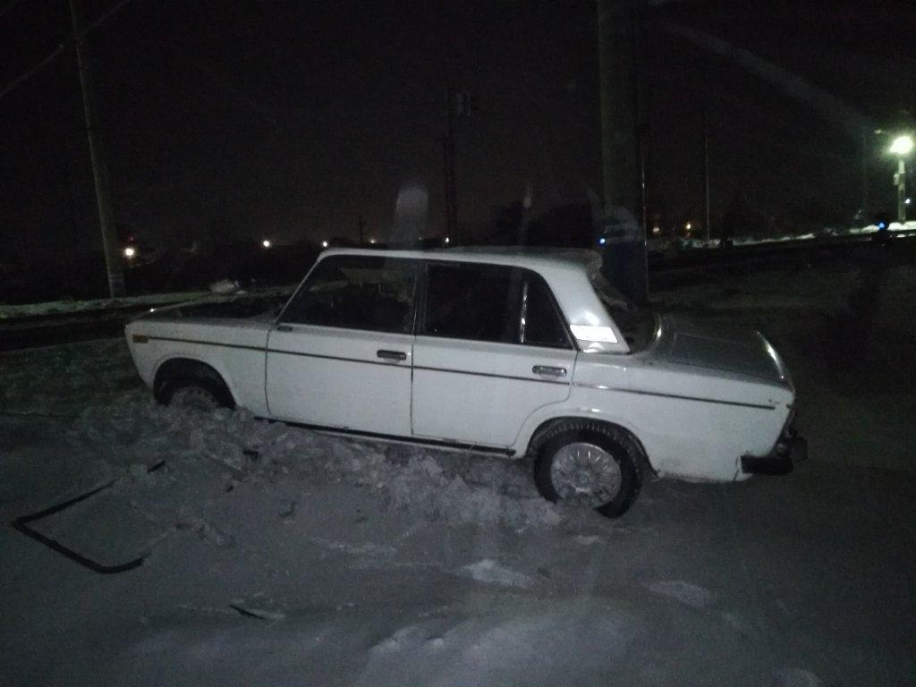
4. ПЧ-2 Козульская - 28.01.2019 в 02 часа 30 мин. мск. вр. на регулируемом, не обслуживаемым дежурным работником, железнодорожном переезде 3955 км пикет 10 станции Чернореченская, допущено столкновение автомобиля марки «ВАЗ 2106» с грузовым поездом № 2723. Водитель легкового автомобиля, 1956 г. рождения, выехал на переезд при запрещающих показаниях светофорной сигнализации, не убедившись в проследовании поезда, въехал в хвостовой вагон грузового поезда № 2723.

В результате столкновения схода подвижного состава нет, габарит пути не нарушен, локомотивная бригада не пострадала, обустройства переезда не повреждены. На хвостовом вагоне № 55182620 повреждена подножка составителя. Вагон поврежден в объеме текущего отцепочного ремонта.
Водитель легкового автомобиля госпитализирован с ушибами лица в медучереждение г. Ачинск.

5. ПЧ-8 Аскизская - 12.02.2019 года в 08 час 46 мин мск.вр. на регулируемом, не обслуживаемом дежурным работником переезде, 279км пк 2 перегона Казановская - Аскиз при исправно действующей автоматической переездной сигнализации, допущен наезд грузового автомобиля ГАЗ САЗ 2507 на поезд №8901 с электровозом 3ЭС 5К №5901 сплотка из 6-ти электровозов. Водитель автомобиля 1959 г.р при исправно действующей автоматической светофорной сигнализации и запрещающих показаниях светофора допустил столкновение с шестым локомотивом по причине неисправности тормозов. В результате столкновения автомобиль был отброшен на обочину 1 пути с нарушением габарита. В результате столкновения схода подвижного состава нет, локомотивная бригада и водитель автомобиля не пострадали.
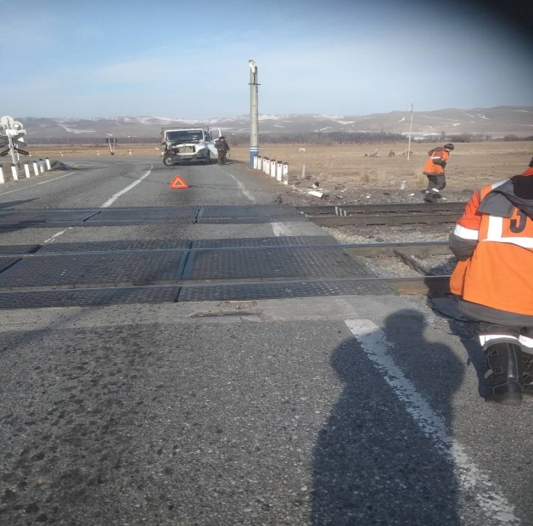
Причиной дорожно-транспортного происшествия явилось нарушение водителем автомобиля требований пункта 15.3 ст. 12.10 4-1 КОАП «Пересечение железнодорожного переезда при запрещающих показаниях светофора».

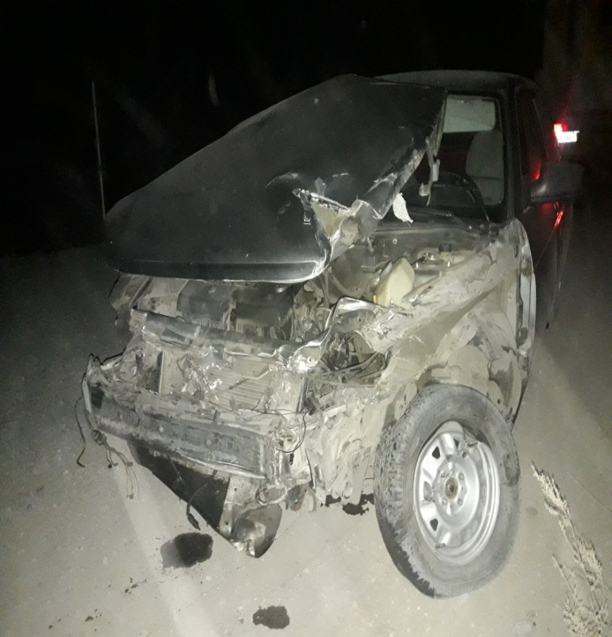
6. ПЧ-8 Аскизская - 21.03.2019 г., в 19 час 18 мин на регулируемом, не обслуживаемом дежурным работником, переезде 313 км 1 пк станции Камышта допущено столкновение автомобиля «Лада Приора» с 56-м вагоном поезда № 3804 (вес 2287т, 69 вагонов). Водитель автомобиля, 1967 г. рождения выехал на переезд при исправно действующей автоматической переездной сигнализации, Удар произошел передней частью автомобиля, далее после разворота автомобиля по касательной, В результате ДТП схода подвижного состава нет, пострадавших нет, автомобиль разбит, устройства инфраструктуры не повреждены.
Причиной дорожно-транспортного происшествия явилось нарушение водителем автомобиля требований пункта 15.3 ст. 12.10 4-1 КОАП «Пересечение железнодорожного переезда при запрещающих показаниях светофора».

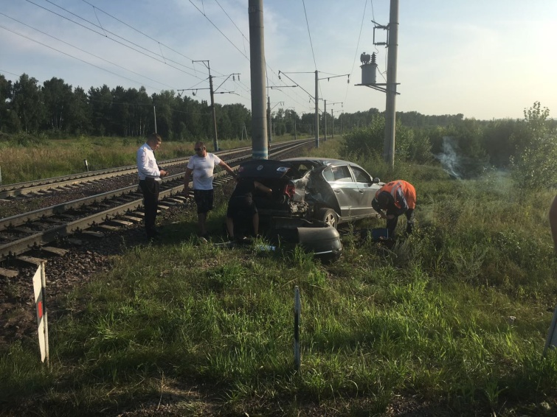
7. ПЧ-9 Абаканская - 02.08.2019 в 13 час. 17 мин. на регулируемом не обслуживаемом дежурным работником железнодорожном переезде 426 км перегона Минусинск – Крупская, при исправно действующей автоматической переездной сигнализации допущено столкновение грузового поезда № 3801 с автомобилем «Volkswagen» под управлением водителя 1981 года рождения. В результате ДТП схода подвижного состава нет, пострадавших нет, автомобиль после удара отбросило на обочину, устройства инфраструктуры не повреждены.
Причиной дорожно-транспортного происшествия явилось нарушение водителем автомобиля требований пункта 15.3 ст. 12.10 4-1 КОАП «Пересечение железнодорожного переезда при запрещающих показаниях светофора».

8. ПЧ-6 Чуноярская - 02.10.2019, в 20 час 29 мин на регулируемом не обслуживаемом дежурным работником железнодорожном переезде 213 км пк 10 ст. Новохайская допущено столкновение поезда № 3802 с автомобилем «Mitsubishi». В результате ДТП схода подвижного состава нет, водитель без сознания, пассажир с места ДТП скрылся.
Причиной дорожно-транспортного происшествия явилось нарушение водителем автомобиля требований пункта 15.3 ст. 12.10 4-1 КОАП «Пересечение железнодорожного переезда при запрещающих показаниях светофора».

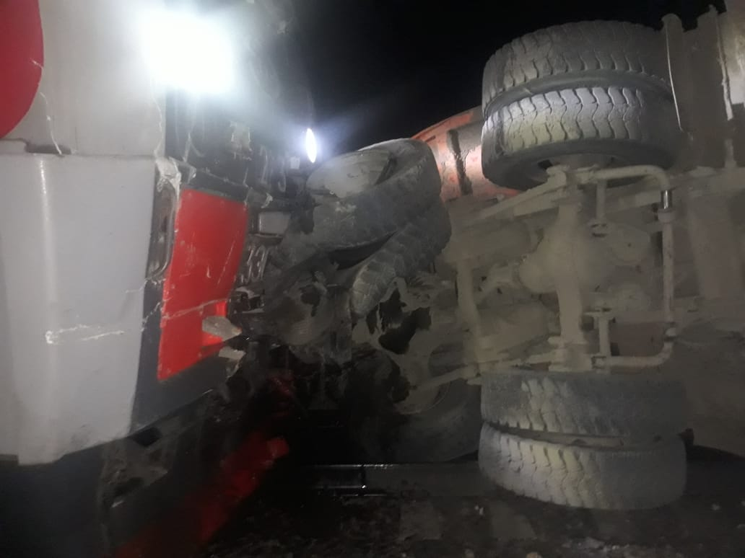
9. ПЧ-10 Кошурниковская - 03.10.2019г в 18-10 на регулируемом необслуживаемом дежурным работником переезде 605 км пк 7 перегона Щетинкино – Джебь при исправно действующей автоматической переездной сигнализации допущено столкновение поезда № 2739 с грузовым автомобилем (КАМАЗ гружёный – скальный грунт 1,5 м³) под управлением водителя, принадлежащего ООО «Славинвестстрой», 1982г.р. При движении поезда со скоростью 30 км/час, машинист увидел выезжающий на переезд в непосредственной близости перед поездом с правой стороны автомобиль, водитель которого не реагировал на подаваемые сигналы большой громкости. Машинист применил экстренное торможение, но из-за малого расстояния предотвратить столкновение не удалось.

В результате ДТП произошёл сход локомотива 3ЭС5К №273 секция №1, Водитель автомобиля травмирован, локомотивная бригада не пострадала. На переезде повреждена опора контактной сети №3.

10. ПЧ-3 Красноярская - 24.10.2019, в 14 час 24 мин (мск. вр.) на 6 км 3 в перегона Красноярские Столбы - Дивногорск однопутного электрифицированного участка Красноярск - Дивногорск, на регулируемом переезде, необслуживаемом дежурным работником, при исправно действующей автоматической переездной сигнализации допущено столкновение поезда № 6489, вес 218т, 4 вагона, ЭД9м-208 (ТЧ-8 Красноярск), машинист (ТЧ-8 Красноярск) с автомобилем «Mitsubishi Lancer» .
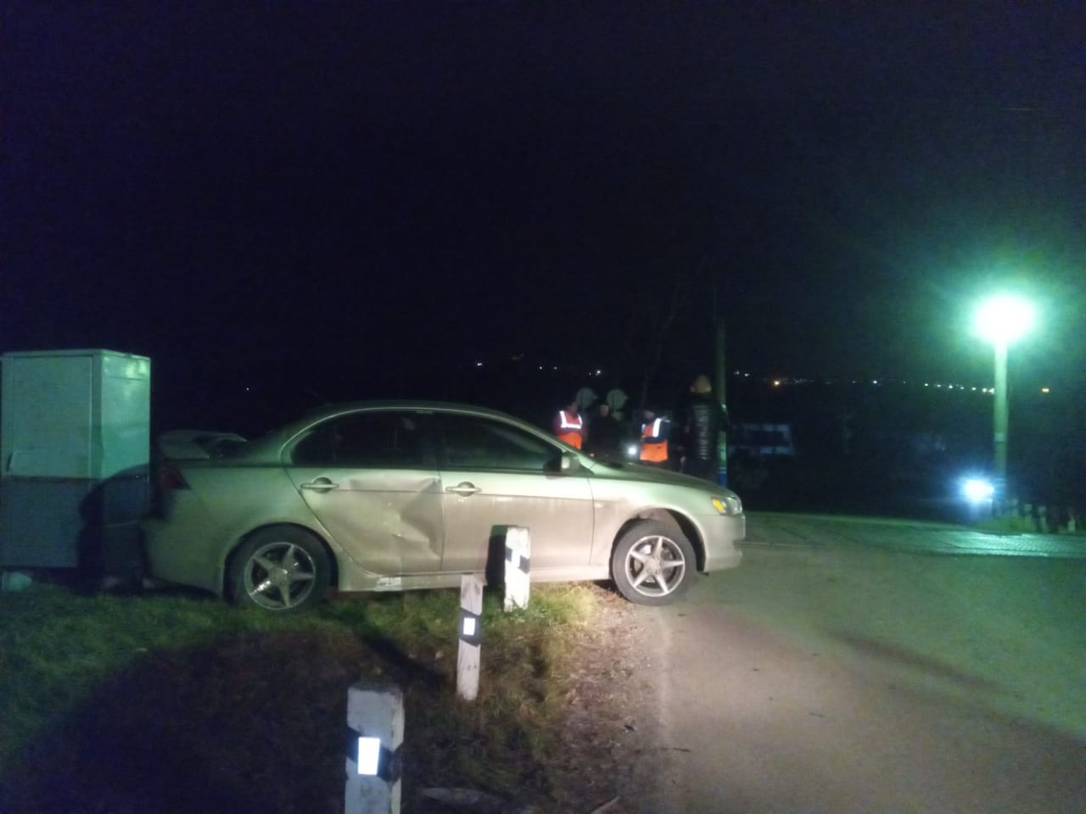
Поезд следовал в режиме тяги со скоростью 37 км/ч, в непосредственной близости увидел выезжающий на переезд автомобиль. Применил экстренное торможение, но ввиду малого расстояния ДТП предотвратить не удалось.
В результате ДТП схода подвижного состава нет, водитель и 2 пассажира живы, автомобиль после удара отбросило на обочину, движению не мешает.

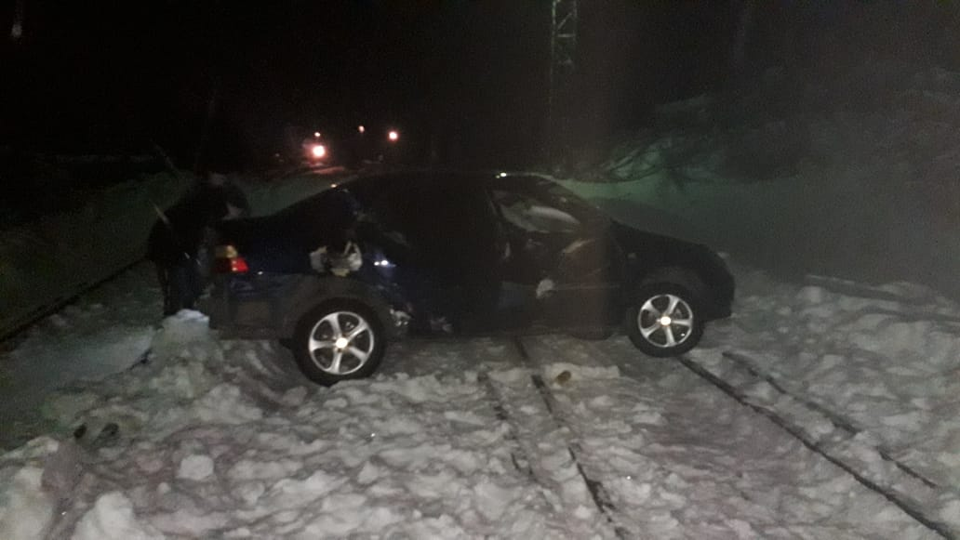
11. ПЧ-16 Суриковская - 25.12.2019 в 18-57 мск. времени, на 2 км 2 пк станции Лесосибирск однопутного неэлектрифицированного участка Лесосибирск – Ачинск на регулируемом переезде, необслуживаемом дежурном работником, при исправно действующей автоматической переездной сигнализации допущено столкновение поезда №8809, вес 12 вагонов, локомотивом ТЭМ18ДМ №962 (ТЧЭ-5 Ачинск) машинист (ТЧЭ-5 Ачинск) с автомобилем «TOYOTA COROLLA» под управлением водителя 1987 года рождения.
При следовании поезда машинист увидел выезжающий на переезд в непосредственной близости перед поездом с левой стороны автомобиль и применил экстренное торможение, но из-за малого расстояния предотвратить наезд не удалось.
В результате ДТП схода подвижного состава нет, устройства инфраструктуры не повреждены. Машину протащило 75 метров. В машине находился водитель и два пассажира, девушка обратилась за медицинской помощью с жалобой на боль в ноге.

Дорожно-транспортные происшествия вне переезда

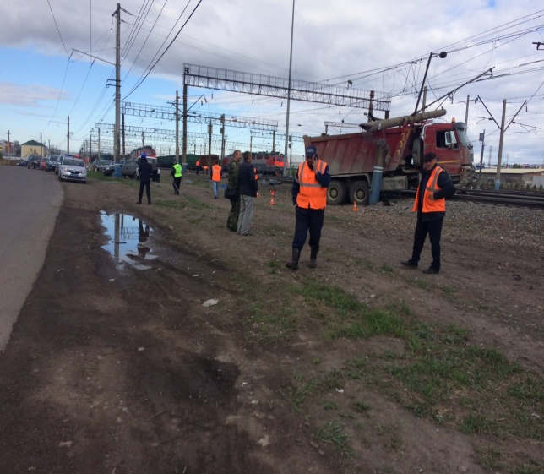
1. ПЧ-3 Красноярская - 27 мая 2019 года в 2 часа 44 мин. мск. вр. на 14 км 2 пк по II пути станции Красноярск–Северный допущен наезд автомашины «Вольво» в опору контактной сети № 76. Автомашина буксировалась без водителя на жесткой сцепке автомобилем «Вольво» «Фирма ООО АЛЬЯНС». При движении по съезду с путепровода в повороте произошел излом жесткой сцепки, неуправляемая автомашина врезалась в опору контактной сети.
В результате ДТП схода подвижного состава нет, пострадавших нет, повреждена опора контактной сети, задержаны электропоезда и грузовые поезда.
Причиной дорожно-транспортного происшествия явилось нарушение водителем автомобиля требований пункта 2.3.1 ПДД РФ.
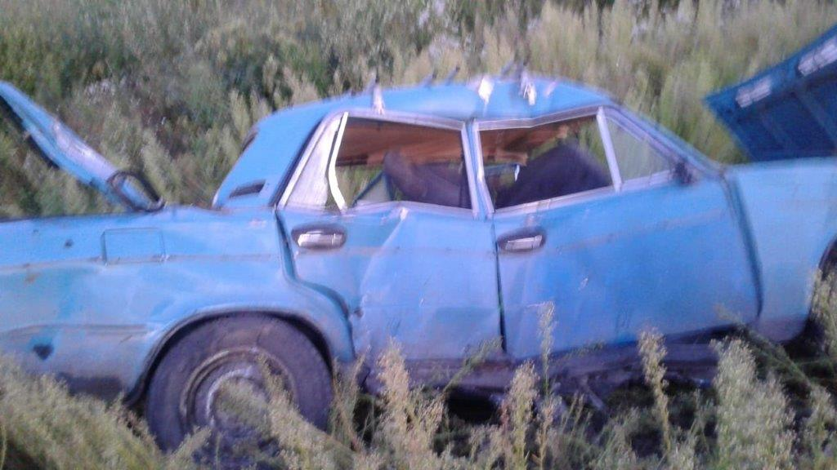
2. ПЧ-16 Суриковская - 26 августа 2019 года в 15 час. 20 мин мск. вр. на 31 км 7 пк перегона Тимонино – Таёжная допущено столкновение поезда №3808, вес 1288т, 44 вагона, локомотив 2ТЭ10у-209 (ТЧЭ-5 Ачинск), машинист (ТЧЭ-5 Ачинск с автомобилем ВАЗ-2106. Машинист применил экстренное торможение, но столкновение предотвратить не удалось. Удар пришелся в среднюю часть автомобиля, автомобиль отбросило на обочину. В результате столкновения схода подвижного состава нет, габарит пути не нарушен, устройства инфраструктуры не повреждены, локомотив не повреждён, локомотивная бригада не пострадала. Водитель и пассажиры автомобиля скрылись с места происшествия. Автомобиль зарегистрирован на гражданку 1954 г.р.
Причиной столкновением железнодорожного подвижного состава с транспортным средством вне установленного железнодорожного переезда явилось нарушение водителем автомобиля требований пункта 1.5 ПДД РФ.

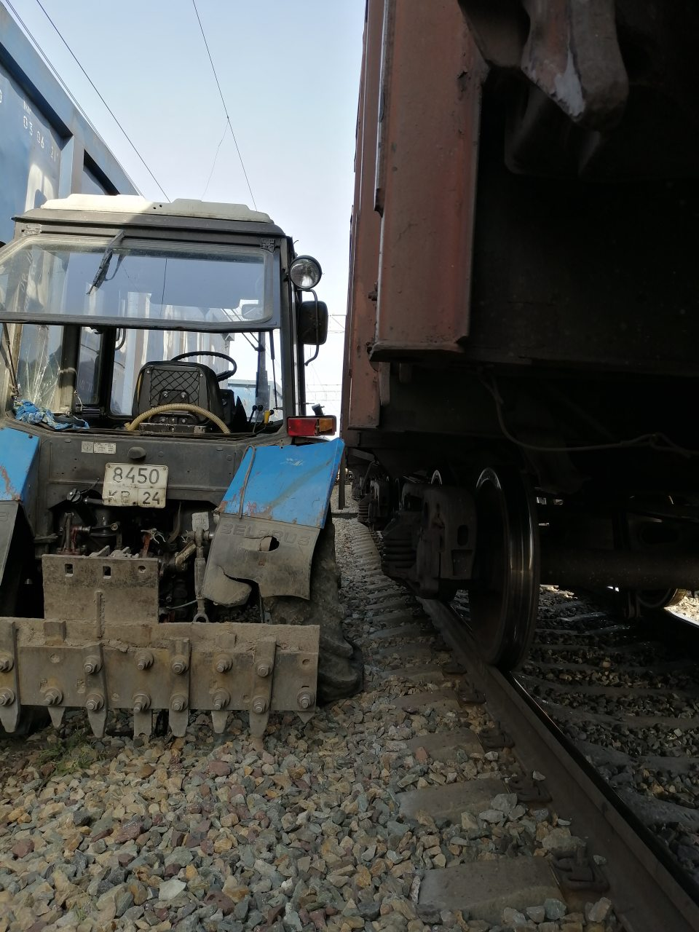
3. ПЧ-2 Козульская - 22.09.19года в 6 час, мск.вр. на станции Кемчуг 4003 км пк 9 при производстве работ по боронению междупутья 2 главного и 4 приемо-отправочного пути допущено столкновение грузового поезда № 2540ПМ с трактором МТЗ-82 «Беларус», принадлежащего ООО «СКА».
При следовании грузового поезда № 2540ПМ по четному пути станции Кемчуг на проход локомотивная бригада, увидев трактор МТЗ-82 «Беларус», работающий в междупутье 2 главного и 4 приемо-отправочного пути, применила экстренное торможение, но из-за малого расстояния столкновение предотвратить не удалось. Удар пришелся по касательной локомотивом в ходовую часть трактора. Водитель трактора покинул кабину заблаговременно. Пострадавших нет, схода подвижного состава нет.

